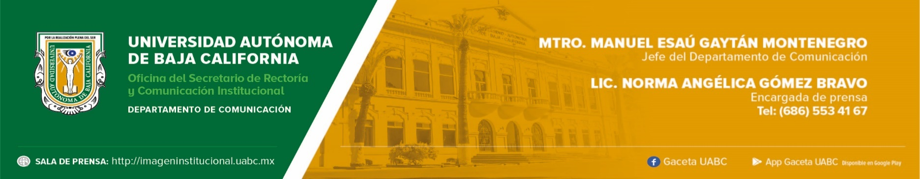
BOLETÍN 062/2023-2

Estudiantes de la UABC culminaron su formación dual en Skyworks

- Este año participaron 15 estudiantes de la Facultad de Ingeniería del Campus Mexicali.

Mexicali, Baja California, miércoles 6 de diciembre de 2023.- El día 5 de diciembre se llevó a cabo el cierre del Programa de Formación Dual, a través del cual, 15 estudiantes de diversas licenciaturas de la Universidad Autónoma de Baja California (UABC) hicieron estancias de aprendizaje en la empresa Skyworks y con ello obtuvieron créditos curriculares, a la vez que pusieron en práctica conocimientos obtenidos durante su formación académica

Este año participaron estudiantes de Ingeniería Industrial, Ingeniería en Mecatrónica, Ingeniería en Electrónica y de la Licenciatura en Sistemas Computacionales, programas que ofrece la Facultad de Ingeniería del Campus Mexicali (FIM).

Para dar muestra de las actividades que desarrollaron durante el año de su estancia en el programa, tres alumnos y una alumna presentaron proyectos encaminados a realizar mejoras en los procesos de producción, hacer uso óptimo del equipo y reducir gastos, entre otros beneficios. Pedro Cervantes Rendón, estudiante de la Licenciatura en Sistemas Computacionales, presentó el trabajo de “Actualización del sistema de auditorías de procesos por capas”; Fernando Villapudua Viveros, quien estudia Ingeniería en Electrónica, el de “Doble verificación de tableros de prueba”; Héctor Emilio Bote García, de la carrera de Ingeniería en Mecatrónica, el “Actualización y mejoras en equipos de prueba eléctrica”; y Danna Pamella Altamirano Tapia, alumna de Ingeniería Industrial, presentó su proyecto “Evaluación de nueva punta capilar para proceso de alambrado”.

En las exposiciones estuvo presente el rector de la UABC, doctor Luis Enrique Palafox Maestre, quien felicitó a quienes concluyeron el programa y agradeció a Skyworks por la oportunidad de abrir un espacio para las y los estudiantes. “En la UABC estamos buscando que otras unidades receptoras vean a Skyworks como ejemplo y sigan esa ruta para poder incrementar el número de estudiantes participantes, de todas las áreas que manejamos en la universidad”, expresó el rector.

También asistió la directora de la Facultad de Ingeniería, doctora Araceli Celina Justo López, quien agradeció el trabajo de los asesores en Skyworks y de los docentes de la FIM. Indicó que desde 2017 hay una colaboración muy estrecha con la empresa a través de diversos programas, que no solo están orientados a la comunidad estudiantil, sino también a la planta docente, con lo que fortalecen los conocimientos que posteriormente transmiten en las aulas.

De Skyworks se contó con la presencia del director general de Recursos Humanos, ingeniero Luis Solís Castillo y del vicepresidente de Operaciones, el maestro Josep Marce Díaz Montes. “Con sus presentaciones nos damos cuenta de que este programa tiene éxito, porque lo están demostrando”, expresó el ingeniero Solís Castillo, quien también felicitó a la UABC por sentar las bases del conocimiento y el talento en la comunidad estudiantil.

Por su parte, el maestro Díaz Montes señaló que para la empresa es necesario colaborar con las instituciones educativas de Mexicali para lograr sus objetivos de desarrollo. “Sin este tipo de programas, nosotros, como organización, no podríamos lograr los avances tecnológicos que requiere esta industria. Sabemos que invertir recursos en las nuevas generaciones es lo que va a garantizar que nuestra compañía logre tener permanencia en esta ciudad", concluyó.

